出现的问题：

在进行框架搭建的时候会出现各种问题其中会报错

This application has no explicit mapping for /error, so you are seeing this

解决方案：

在框架搭建，异常处理的时候，要是无法正确返回，就把这段代码删了  
<thymeleaf.version>3.0.2.RELEASE</thymeleaf.version>  
<thymeleaf-layout-dialect.version>2.1.1</thymeleaf-layout-dialect.version>

创建数据库时会提醒这个错误：

**Connection to api@localhost failed. [08001] Could not create connection to d**

pycharm 换成2019之后连接数据库用户名密码数据库名字都没错，就是连接不上去，网上百度一下，试试将URL后面拼接

？useSSL=false&serverTimezone=UTC

@ControllerAdvice

会拦截所有的Controller进行以下操作

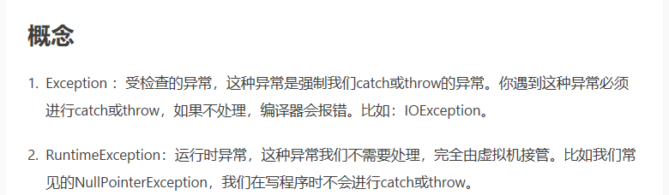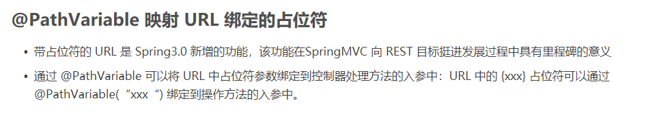

Thymeleaf语法汇总

链接URL的表达式@{} 用于链接静态目录下的资源，还可以链接到后端请求处理的接口

<link th:src="@{/resources/css/bootstrap.min.css}" />  
<li><a th:href="@{/forIndex}">首页</a></li>

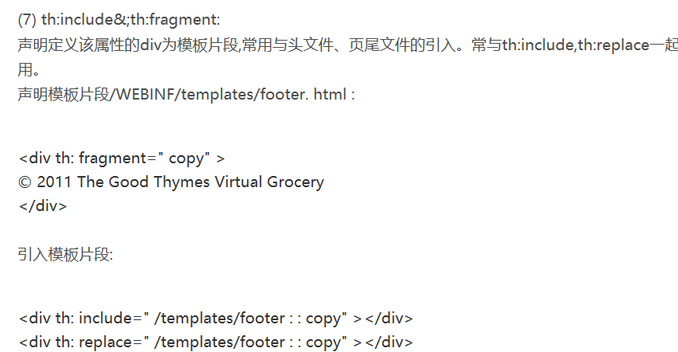

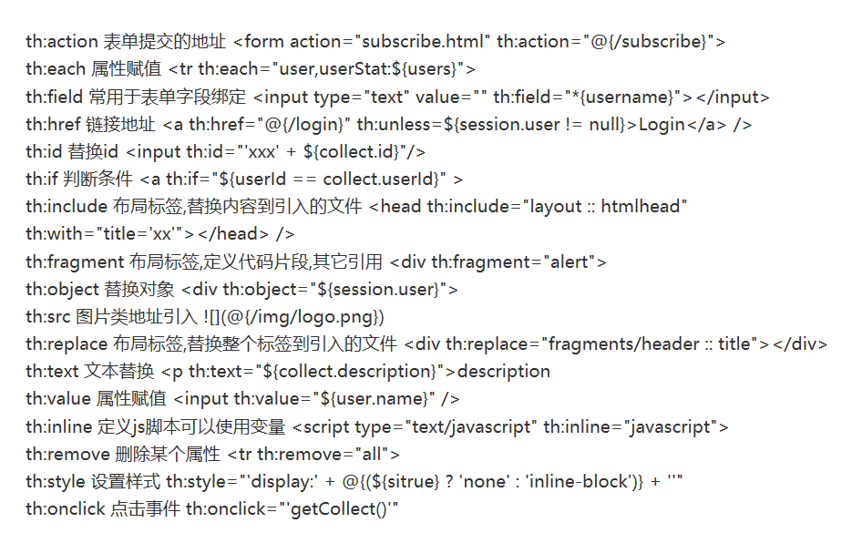

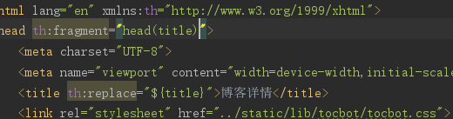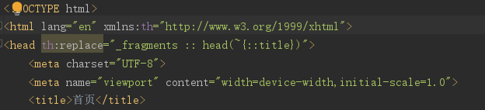

使用模板来替换其中的内容

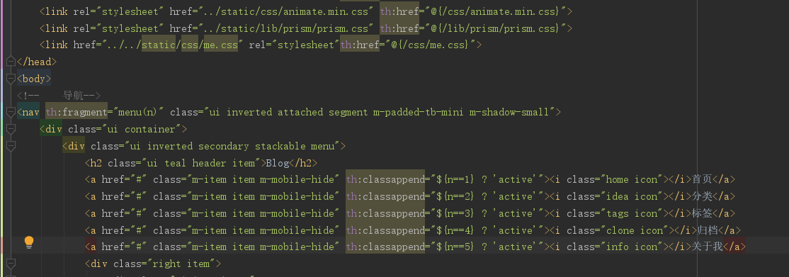

classAPPend作用，将后面的内容添加到class里面，其中后面那个是用来判断的

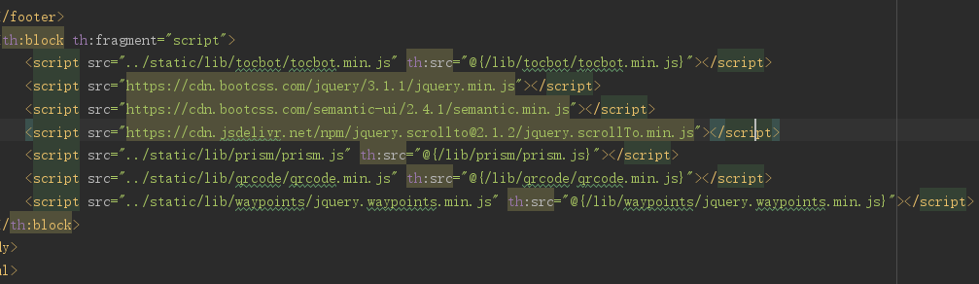

替换代码块

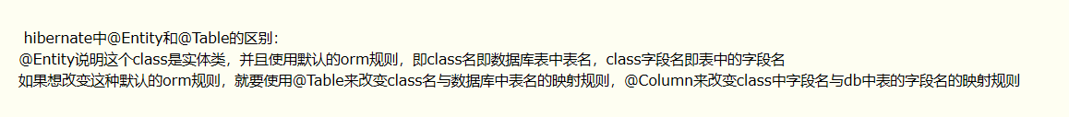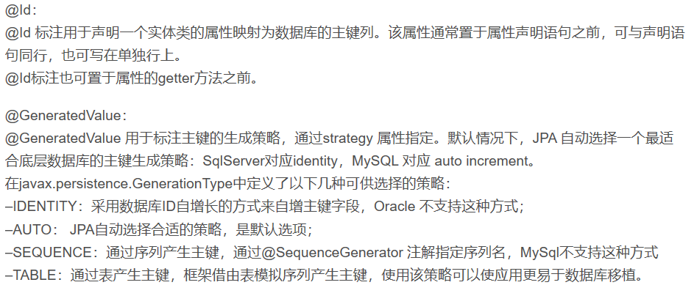

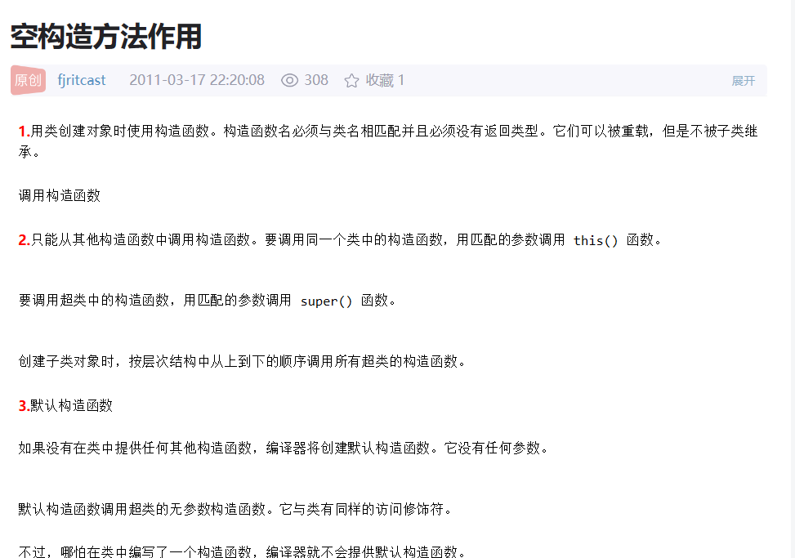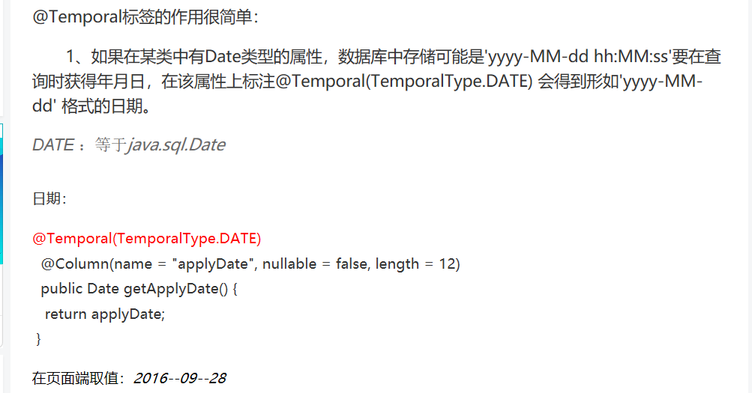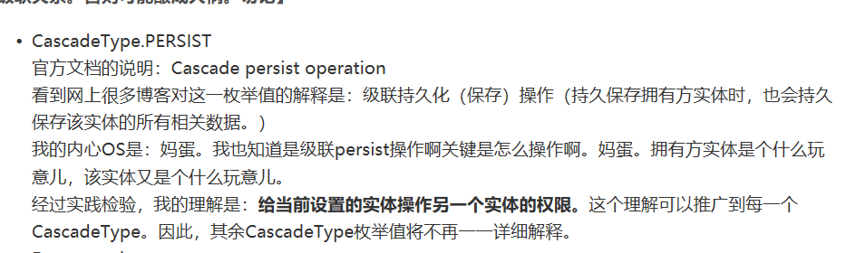

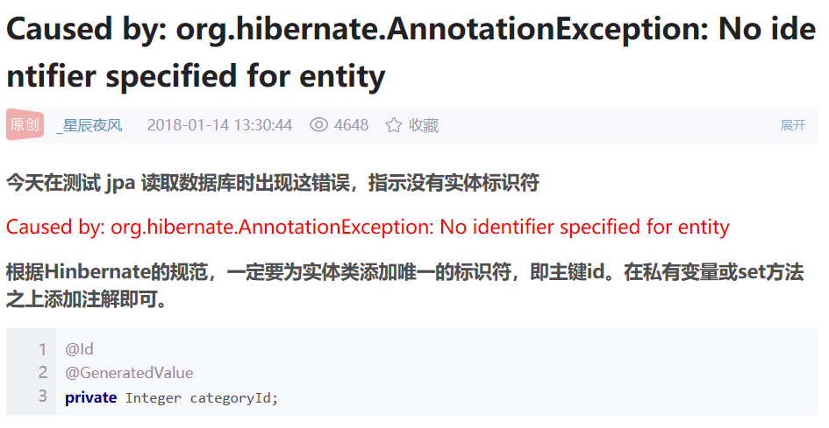

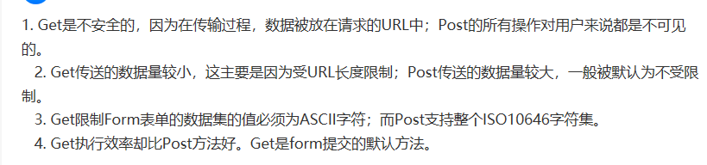

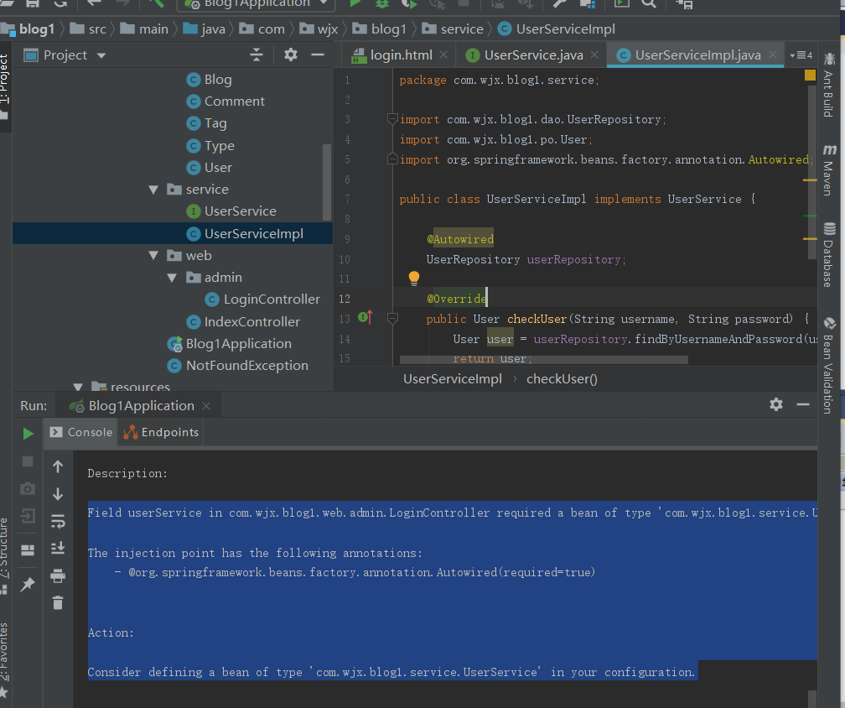

画横线的位置没有配置service

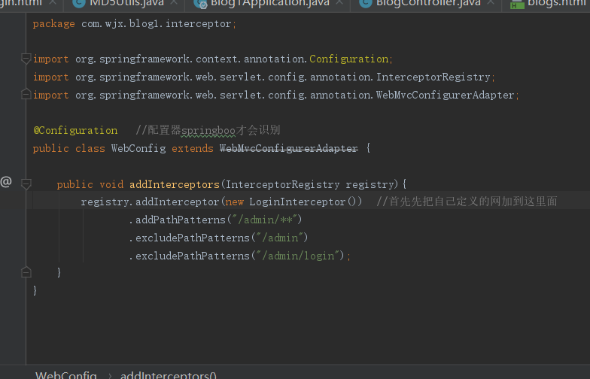这个是用来配置拦截状态的，此处配置拦截器使得在没登录的状态下无法进入到后台系统内部

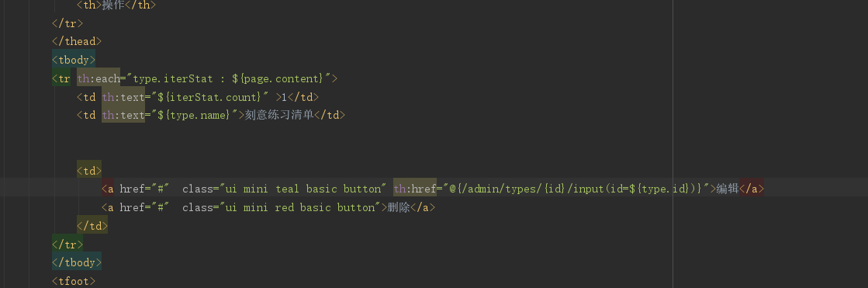

后边查到的id替换前面的id

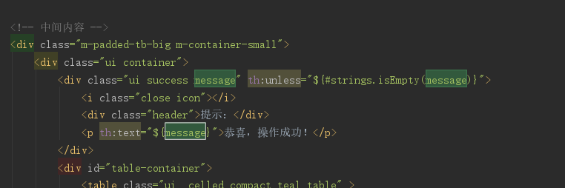

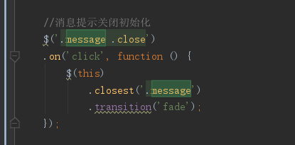使用js来控制其提示信息

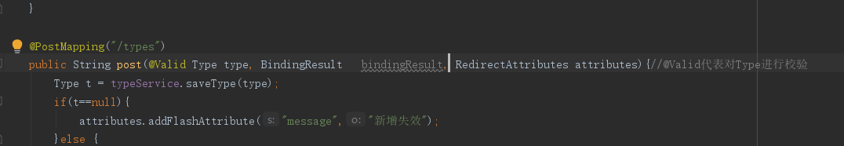

@Valid 代表对其进行校验 BindingResult 代表接受校验的结果

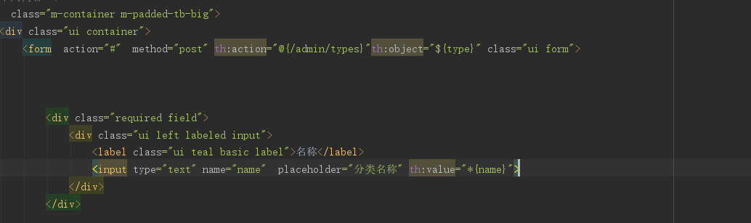

使用object来获得type类型，*可以理解为object

将后面获得name值放到name前面的输入域

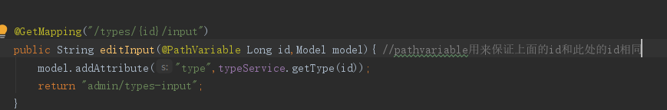

前面的注解用来保证两个id相等

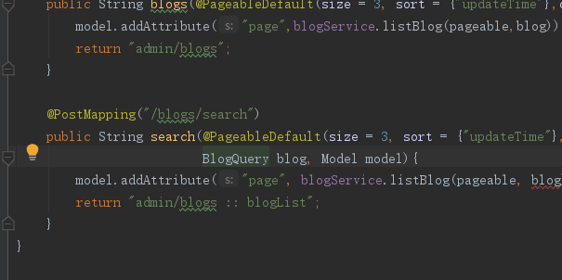

返回blogs页面的片段blogList，下面就是其指定的片段

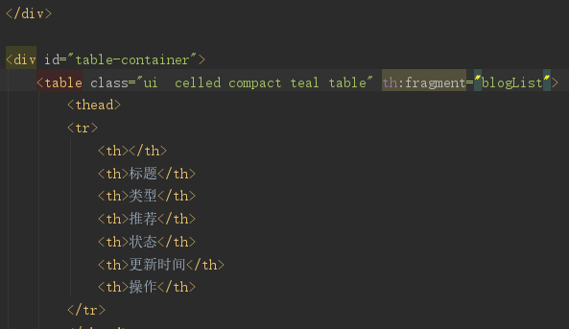

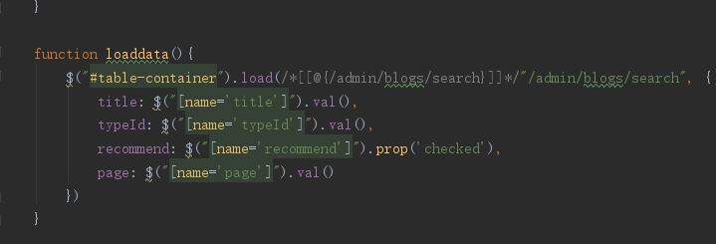

通过这种方法来动态获取表单内的数据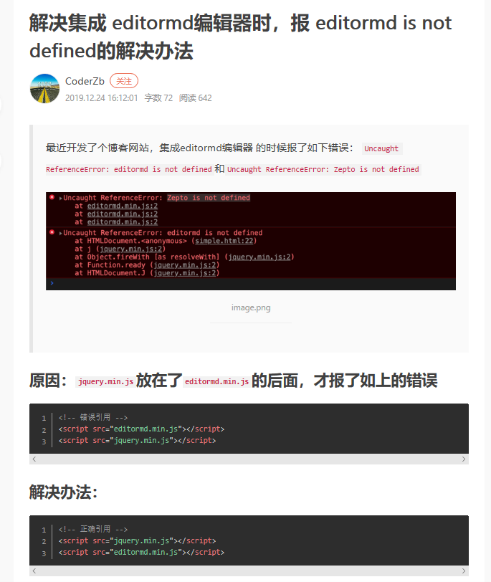

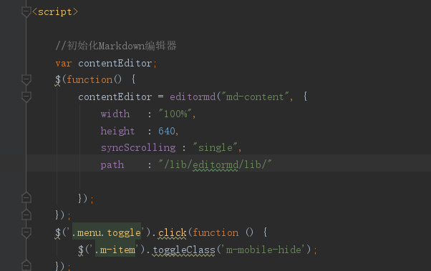

此处无法显示编辑器这个bug比较奇怪，所有配置上才可以显示

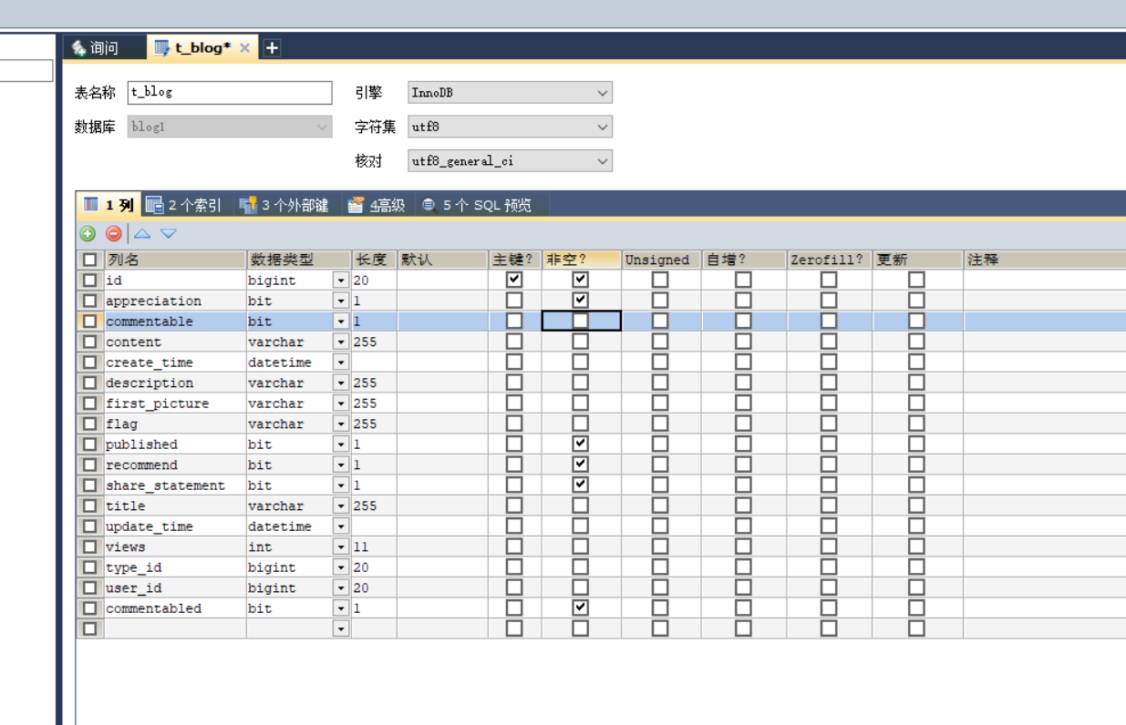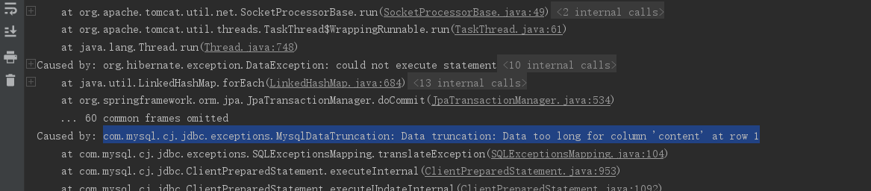

解决方案，替换为长的类型

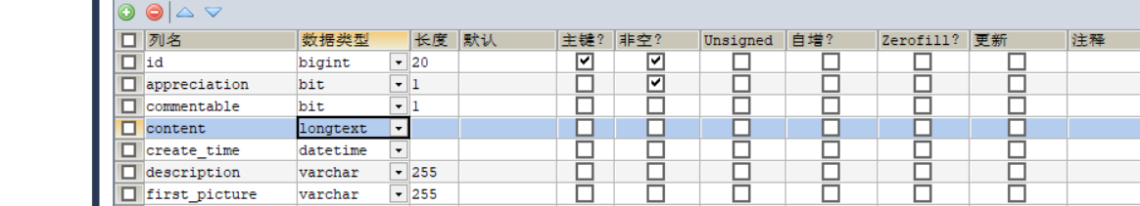

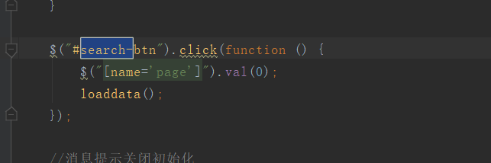

搜索的时候是应该清0，而不是查询某一页

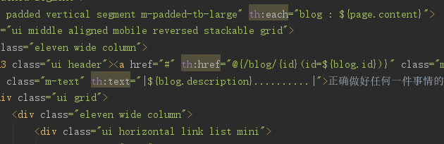

字符串的使用方法

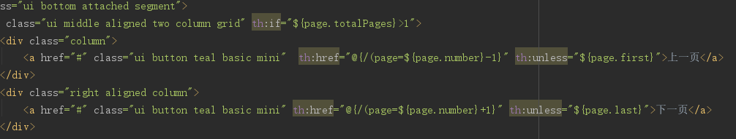

/代表根目录下的链接

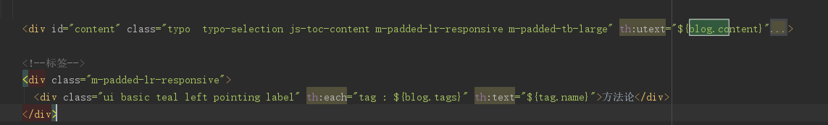

不要转义

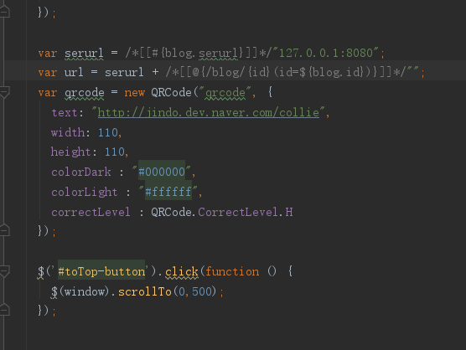

url用于获取当前页面的网址

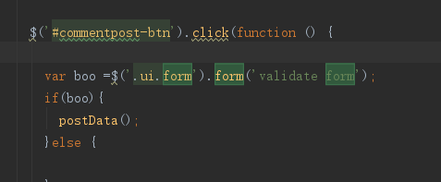

将form表单的验证结果显示的表达‘’

还有很重要的一点，直接张贴整个HTML过来，IDE会爆出该网页不存在的错误，如果需要的话，自行创建网页然后复制内容

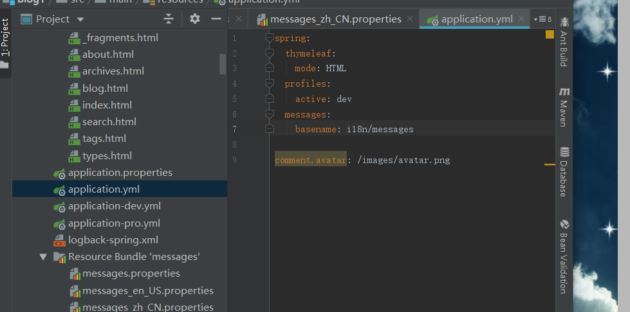

用来指定配置信息的位置